# Tema 5 – ejercicio Ajax junio

En la entrega adjunta los ficheros html creados

1. Crea una **página** usuarios_list.html que cargue al inicio, el listado de usuarios tras realizar una petición GET a <https://reqres.in/api/users>.

Para cada usuario, muestra su email y la imagen o avatar del usuario:

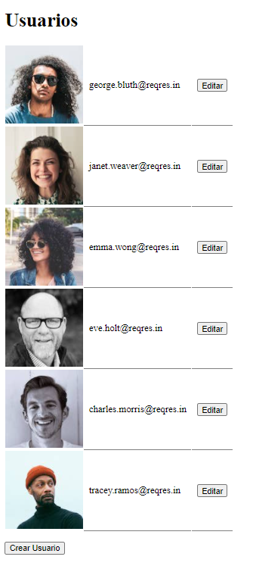

1. Añade a la página del listado de usuarios, un botón “Crear usuario” que nos lleve a una nueva página usuario_crear.html

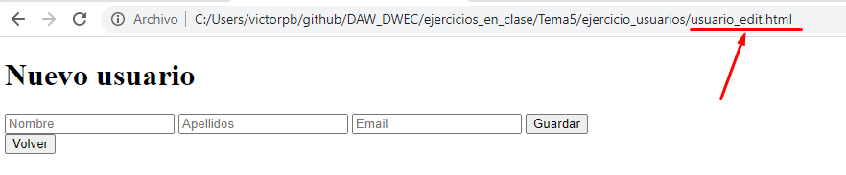

// Para navegar a la página desde Javascript, usa el método assign() del objeto window.location //

window.location.assign("usuario_crear.html”);

Dentro de la pagina crea un formulario con los siguientes campos:

* Nombre: se corresponderá con el atributo first_name del usuario
* Apellidos: se corresponderá con el atributo last_name del usuario
* Email: se corresponderá con el atributo email del usuario
* Botón “Volver”: este botón hará la llamada a history.back()
* Botón “Guardar”:
  1. Envía una petición de creación de usuario POST al backend
  2. Muestra un alert con la respuesta que confirma el id creado con éxito

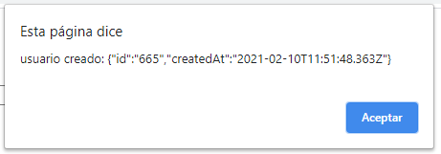

* 1. Vuelve a la página del listado

1. Genera en la pagina del listado, un botón editar que nos lleve a una página de edición de usuario usuario_edit.html, pasando el id del usuario en la URL.

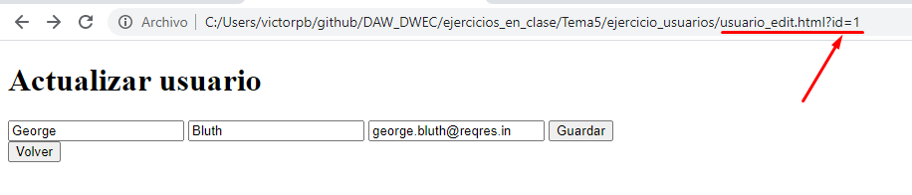

// Para navegar a la página de edición, enviando un parámetro “id” por la URL //

window.location.assign("usuario_edit.html?id=" + usuario.id);

// Desde la página de edición recuperamos el parámetro de URL “id” de esta manera //

const params = new URLSearchParams(window.location.search);

var idUsuario = params.get('id');

Dentro de la página, crea un formulario con los mismos campos de la anterior, solo que al inicio, debe cargar los datos del usuario en cada campo realizando previamente petición GET a la url <https://reqres.in/api/users>/#id#.

* Nombre: se corresponderá con el atributo first_name del usuario
* Apellidos: se corresponderá con el atributo last_name del usuario
* Email: se corresponderá con el atributo email del usuario
* Botón “Volver”: este botón hará la llamada a history.back()
* Botón “Guardar”:
  1. Envía una petición de actualización de usuario PUT al backend
  2. Muestra un alert con la respuesta que confirma la actualización

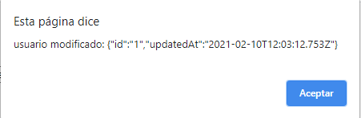

* 1. Vuelve a la página del listado

1. Usa JQuery en las llamadas AJAX y la manipulación del DOM.